Муниципальное бюджетное общеобразовательное учреждение« Буторлинская основная общеобразовательная школа

Вязниковского района Владимирской области»

«Эхо трудового лета»
(конференция по итогам лета 2014)

Жить – значит трудиться.
Чтобы быть, я должен участвовать.
А. Сент - Экзюпери
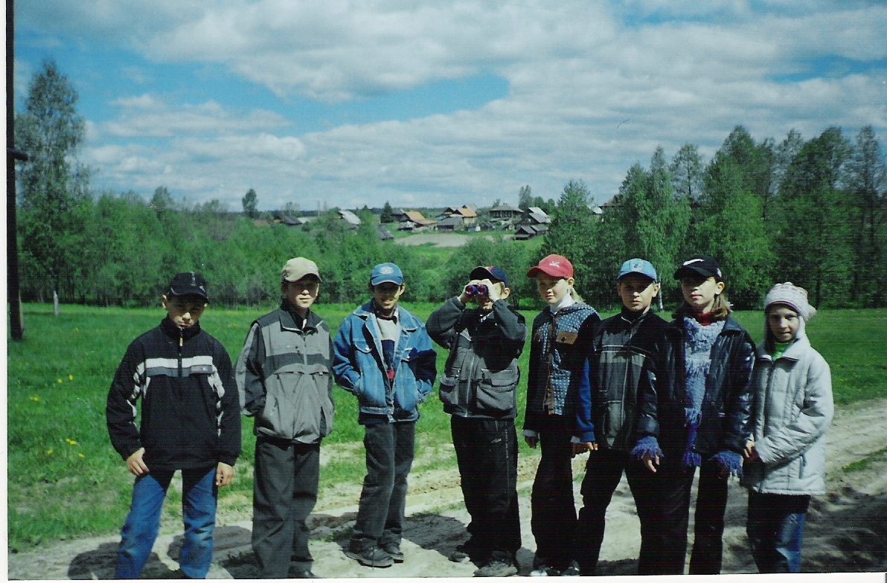

Рыбакова Вера Васильевна,
учитель технологии

Сентябрь 2014 г.
Цели:
- Дать представление о написании проекта. Научить написать и защитить проект.
- Формировать психологическую установку и понимание необходимости трудовой деятельности.
- Воспитание уважительного отношения к труду своему и других людей.

Участники: учащиеся 5 – 9 классов школы, учителя, гости.
Подготовительная работа:
- Написание положения о школьном конкурсе творческих проектов «Эхо трудового лета».
- Определение орг. комитетом совместно с активами классов формы проведения защиты творческих проектов.
- Сбор материала каждым классным коллективом по тематике конкурса.
- Оформление кластера «Эхо трудового лета» каждым коллективом и написание творческих работ.
- Написание сообщения по каждой тематике.
- Оформление выставки «Эхо трудового лета – 2014 год».
- Подбор материалов для изготовления…
- Приглашение почетных гостей д. Буторлино.

Оформление:
  - Фотостенд «Лето 2014 года».
  - На столах выставлены таблички с названием микрогрупп класса.
  - Газеты школьников, изготовленные летом в оздоровительном лагере «Солнышко».
  - Плакаты с высказываниями детей.

Ход проведения: (звучит музыкальная заставка).
1. (Вступительное слово ведущего).
- И вновь мы в школе. Мы собрались большой дружной семьей, чтобы вновь вспомнить лето. Какое было лето 2014 года у нас с вами. Да, наверное, «жаркое» в прямом и в переносном смысле. Погода была чудесная, да и работать пришлось много нам всем этим летом. Работа ждала нас всюду: в школе, дома, в лесу… А вот какое мы прожили лето, мы сейчас поговорим.
(Звучит музыка).
2. Выступления.
Микрогруппа учащихся 5 класса «Солнышко».
- В июне мы отдыхали в школьном оздоровительном лагере «Солнышко». Мы трудились на пришкольном участке: ухаживали за цветами, овощами. В любую погоду мы любим быть вместе. В лагере мы отдыхали, ходили на экскурсии в близлежащие деревни: Чернево, Ежево. Организовывали экскурсии в лес, ухаживали за муравейниками. Летом мы совершали поездки в разные города: Москва, Белгород. (Были заданы вопросы).
Выступление коллектива 6 класса «Лучик»:
- Лето - это три самых ярких месяца: июнь, июль, август. А ещё - это горячая пора не только для взрослых, но и для нас детей. Мы летом много трудились. В июне ребята нашего класса ходили в лагерь «Солнышко» при нашей школе. В трудовой час мы работали на школьном огороде: пололи, поливали, рыхлили овощи. Работали все хорошо, лагерь нам понравился. Не успела закончиться первая смена, началась вторая. Почти все ребята пришли вновь в лагерь. Мы опять трудились на пришкольном участке. Но, кроме этого, нам приходилось работать дома. Все мы ходили в лес за ягодами и грибами. Вот такой был у нас июль. В августе мы вновь пришли в лагерь. Работали, отдыхали. Не заметили, как и лето прошло. Здравствуй. Школа! Начинается наш главный труд - ученье. Обещаем трудиться не хуже, чем летом. (Задают вопросы.Звучит музыка).
Защита проекта коллектива 7 класса.
Название проекта «Лето – 2014 года».
Цель: Поделиться впечатлениями о лете, собрать фотоматериал и рассказы учащихся 7 класса о лете.
Проект кратковременный, социальный. Показать и выразить на месте…. Воспоминания о лете. В середине мы изобразили солнце, диск, который олицетворяет коллектив семиклассников, а каждый лучик - это учащийся. Солнце ярко раскрашено в светлые и теплые тона, у каждого ученика свой цвет: у Влада – ярко желтый, у Максима - розовый, у Ивана - оранжевый, Ивана Гущина – светло оранжевый, Светы – светло розовый, Женя – цвет лимона.
Девиз: «Во имя Родины, школы, меня!»
Представлены фотографии с изображением ребят, которые в июне посещали лагерь труда и отдыха при школе. В лагере ребята много трудились: они копали , сажали, пололи, пололи. Далее на лучиках представлен отдых ребят в форме фотографии.
Максим в июне отдыхал в лагере актива «Пульс». Влад отдыхал на Черном море вместе с мамой и папой. Света посетила Владимир. Иван Гущин был дома все лето, много купался. Из рисунков видно, как много ребят трудились, ходили в лес собирать ягоды и грибы. Нашему классному руководителю, Вере Васильевне, тоже нашлось место в проекте. Она, как и ребята, летом трудилась. Вот на фотографии Вера Васильевна на болоте собирает клюкву.
Лето 2014 года - это удивительное и незабываемое время для всех нас. Мы отдыхали и готовы к новым учебным победам. (Звучит «Лето, ах, лето!»
Коллектив учащихся 8 класса выступили с проектом «Лето, ах, лето!
Лето классное будь со мной!»
Цель: Вспомнить и изобразить на кластере основные занятия летом учащихся 8 класса.
- Проект кратковременный, социальный. В середине проекта мы нарисовали солнце, потому что лето было солнечное. Вокруг солнца мы поместили название проекта «Лето, ах, лето! Лето классное будь со мной!». Может быть, вы спросите. Почему лето классное? Ответ на вопрос окажется очень простым, потому что каждый из ребят нашего класса проводил лето по-разному, так как ему хотелось. Многие ребята ходили в лес за грибами и ягодами. Таким образом, зарабатывали деньги, поэтому вы и видите в центре корзину с ягодами и в левом углу пейзаж. В верхнем левом углу нарисована гитара, а в правом нижнем - костер. Много раз многие из ребят ходили в лес на костер со своими друзьями и пели под гитару песни. Ребята нашего класса почти в полном составе ходили в лагерь, в отряд «Альтаир». Ну, раз, лагерь, а значит, мы занимались трудом. Кто поливал цветы, кто рыхлил, кто полол. В общем, трудились мы все хорошо. Дима, Ира, Варя, Света выезжали за пределы нашей родной деревни. Я, лично, побывала во Владимире. Потому в проекте вы видите символ города - Золотые Ворота. А некоторые из ребят были в Москве. На нашем проекте две фотографии. Первая фотография изображает девочек, работающих в цветнике около школы. Июнь. Вторая фотография - мальчики в мастерской. Лето 2014 года у нас действительно классное.
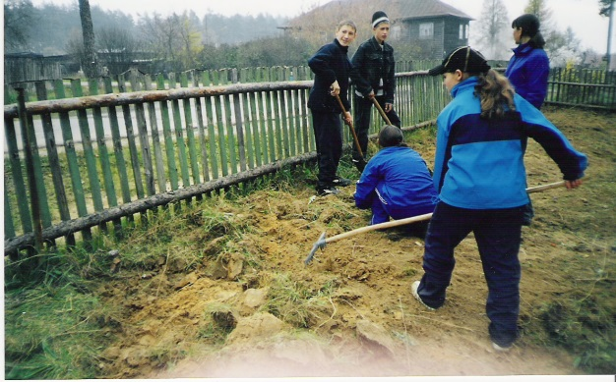

Учащиеся 9 класса назвали свой проект «Радуга лета».
Цель: Показать, чем занимались ребята 9 класса в летние каникулы.
- Над проектом мы работали в течении 7 дней. Над проектом работало 10 учащихся. В центре мы изобразили солнышко, оно олицетворяет лето, тепло, свет. Солнце посылает свои лучи на землю и от этого на душе каждого становится тепло и весело. Весь наш класс летом работал в ЛОЦ «Солнышко» в отряде «Дружный». Много времени проводили на свежем воздухе, участвовали в разных мероприятиях. Июль месяц для нашего класса был очень насыщенный. Во-первых, мы все работали в трудовом центре «Росток». Одновременно четверо ребят отдыхали в лагере актива «Пульс». Жили мы в палатках. Отрядами готовили выступления. Ходили намастер - класс. А в свободное время мы играли в интеллектуальные и подвижные игры. Было очень весело и интересно, а Юля Наумова и Артур Молодкин ездили защищать честь района по туризму на общероссийских соревнованиях в г. Казань. В общем, зачете наша команда заняла 24 место. Но даже летом мы думали о школе, о том, как приобрести все необходимое к началу учебного года. Поэтому, несмотря на усталость, после работы мы ходили в лес за грибами и ягодами. Этим мы зарабатывали деньги. Очень любили ходить в СДК на дискотеки. Это лето для нас незабываемо. Память о проведенном лете в сердце сохраним!
Проект учащихся 10 класса называется «Вот и лето прошло!»
- Над проектом трудился весь класс. Работая над проектом, мы еще раз прожили прекрасные минутки прошлого, вспомнили главные события лета 2014 года. Главным событием июня была сдача экзаменов. Это было страшно, но интересно. За экзаменами мы не заметили, как прошел первый месяц лета. В июле мы работали в школе: красили пол, стены, пололи огород, работали в теплице. После работы нас ждал вкусный обед. После работы в школе, мы много работали дома: ходили в лес за ягодами, грибами, сушили сено. Ягоды мы сдавали, а вечером уставшие, счастливые шли на дискотеку в СДК. Лето пролетело незаметно. Мы будем с нетерпением ждать следующего лета.
Наконец свой проект представили учащиеся 11 класса «Последнее школьное лето». Защиту проекта начала Холодова Света со стихотворения собственного сочинения.
На моём подоконнике желтый цветок,
Жёлтый, а не зеленый.
Снова слышится в школе весенний звонок,
В него каждый, наверное, влюбленный.

Снова синюю речку держит запястье,
Вперед по школьному курсу нам плыть.
И истории лета, и радость, и счастье:
Их невозможно забыть.

Солнце не светит, птиц уж не слышно,
Сентябрь спешит уж к концу.
Первый звонок, последний… и всё.
И слёзы текут по лицу.

Ветер в окно треплет страницы,
Как в память ворваться успел.
Взрослыми будем, разлетимся, как птицы.
И листок мой с окошка слетел.
Сентябрь 2014 г.

- Над нашим проектом работали все учащиеся нашего класса, ведь нам предстояло отразить все события последнего школьного лета. А оно было чудесным! Все три месяца мы представили поездом в три вагона: июнь, июль, август. Машинист поезда - классный руководитель Голикова Инна Михайловна. Впереди поезда - начальник ЛОЦ «Солнышко» Рыбакова В.В.., она указывает и «дает зеленый свет» нашему поезду. На пути следования поезда наши родители, друзья, учителя и машут нам, провожая в добрый путь. А путь действительно был добрым. Все три месяца мы работали в родной школе. Было сделано очень много. Это ремонт классов, коридоров, столовой. А какие овощи выращены нами на школьном огороде! В парнике огурцы есть и сейчас. Огурцы, перец, капуста, морковь, выращенные нами и младшими школьниками, использовали в столовой, кушали витамины. А какие чудесные цветники радуют глаз односельчан. Сколько было вылито воды, прополото травы, прорыхлено земли! Результат нашего труда виден. За лето мы многому научились, многое познали, на многие вещи стали смотреть по – другому. И хочется сказать большое спасибо всем учителям школы, которые работали с нами, учили нас жизни. И если «головой» нашего поезда была Наталья Владимировна, то наш поезд «толкала» учитель технологии, руководитель ТО «Росток» Рыбакова Вера Васильевна, наш помощник и верный друг. Хочется сказать: Спасибо! Спасибо! (Звучит песня «Дорогою добра»).

Ведущий: Вот и прозвучали, ребята, ваши чудесные рассказы о лете 2014 г. Нам с вами удалось еще раз пережить и вспомнить – самое прекрасное время года, лето! Мы узнали, что вы все очень много работали как в школе, так и дома. Чистая школа, классы, цветы в школе, цветники – за всем этим ухаживали мы с вами. И если к этому прикасались ваши руки, то они не поднимутся сорвать, испортить цветок.
Большакова Г.А. (староста д. Усады)
- Да, ребята, у вас очень красивая школа. Мне нравится к вам приходить. Спасибо вам за приглашение. В свою молодость мне приходилось очень много работать, семья была большая, время было трудное, тяжелое. И сейчас тружусь я, будучи старостой деревни. Мне приходится заниматься большой общественной работой. Но всю жизнь мне приходилось трудиться. И вам я хочу сказать, что труд приносит только счастье.
О.Ю. Рябинина (глава МО «Стёпанцевское»).
- Молодцы, ребята! Я вижу, как вы трудитесь летом. Очень приятно видеть много ухоженных цветов возле школы. Ребята, я очень доволен тем, что вы постоянно наводите чистоту и порядок в Сквере Памяти и Созидания, в Сосновом массиве, в нашей деревне. Это благодаря вам у нас такая ухоженная и чистая деревня. Спасибо учителям и вам.
Рефлексия.
Ведущий.
- Ребята, мы проводим такое мероприятие первый раз в виде защиты проектов. У нас что-то получилось, что-то нет. Я хотела бы спросить у вас ваше мнение. Каждый получил 3 кружка разного цвета: красный – понравилось, зеленый – не очень, синий – не понравилось. Вы должны опустить один кружок в соответствующий ящик. (Учащиеся опускают кружки в ящик, стоящие в классе).
Ребята хором говорят:
- До свидания, лето трудовое - 2014! Мы тебя не забудем!
Подведение итогов.
Ведущий подводит итоги, благодарит ребят, учителей. Гостей приглашают в кабинет Истоков и Духовности на чай. Ведущий приглашает продолжить разговор о труде на следующих мероприятиях.
